**INSTITUTO NACIONAL DE MEXICO**

**INSTITUTO TECNOLÓGICO DE TIJUANA**

**SUBDIRECCIÓN ACADÉMICA**

**DEPARTAMENTO DE SISTEMAS Y COMPUTACIÓN**

**SEMESTRE AGOSTO – DICIEMBRE 2016**

**CARRERA:** Ing. en sistemas computacionales

**MATERIA:** Programación Web

**SERIE:** SC7A

**NOMBRE DEL MAESTRO:**

Verónica Gutiérrez

**INTEGRANTES DEL EQUIPO:**

Yesifer Cinthya Juarez Medina - 13211442

Beatriz Dayhan Mendoza Martínez -12211894

Jose Manuel Salcedo Morales – 13211419

Beatriz Adriana Soto Rubio – 14210619

**FECHA:** 1 de Diciembre del 2016

Contenido

**Introducción** 3

**Objetivo General** 3

**Objetivos específicos** 3

**Metas** 3

**Justificación** 3

**Marco teórico** 4

**Beca Alimenticia** 4

**Template** 4

**Wamp Server** 5

**Metodología** 6

**1. Entrevista a Claudia Loreto** 6

**2. Entrevista en cafetería** 7

**3. Entrevista con alumno** 8

**Arquitectura** 9

**Bosquejo general del proyecto** 9

**Descripción de cada modulo** 9

**Diagrama de casos** 10

**Bibliografía** 11

# **Introducción**

Este proyecto busca agilizar los sistemas de becas alimenticias proporcionados por el instituto tecnológico de Tijuana y ayudar a agilizar el sistema de altas, reportes, registro semanal del uso de la beca y acceso rápido al menú de la cafetería.

El administrador del programa tendrá que estar registrado como tal y contar con una contraseña que lo acredite, se encarga de registrar a los alumnos aceptados para beca alimenticia, deberá ingresar sus datos personales así como la carrera y el semestre al que pertenece, a cambio podrá obtener información actualizada, del uso que hacen los alumnos de su beca a la semana, mes o al semestre, de las cantidad de becas que no hacen uso y dar seguimiento a estos alumnos para cancelar o reasignar becas. Podrá dar alta y baja a los alumnos y podrá obtener un registro del uso de la beca por fechas y por el nombre del alumno.

Los alumnos tendrán su información con su nombre, número de control, carrera, semestre, estatus de la beca, dirección, teléfono. Una contraseña de acceso para control de entrada y un estatus para identificar si el alumno está activo o inactivo, podrá consultar el estado de su beca como la fecha de inicio y expiración.

# **Objetivo General**

Crear una página web eficiente que permita tener un control de los alumnos becados, una bitácora de registros y acceso fácil a la información del menú de la cafetería.

# **Objetivos específicos**

* Control de los alumnos becados
* Manejo sencillo de la información del menú, tanto de sus platillos, costos y menú del día.
* Manejo de una bitácora con la información de importancia para el administrador
* Un diseño de interfaz que sea practico y de interés para el usuario

# **Metas**

Diseñar e implementar un sistema que facilite y optimice la gestión de becas al brindar una interfaz simple y amigable para cualquier usuario, que permita tener una plataforma confortable para trabajar y ver información con el fin de mejorar los procesos administrativos y las necesidades de los alumnos.

# **Justificación**

El sistema de becas alimenticias del instituto tecnológico de Tijuana actualmente se maneja todo con formas en papel, al solicitar una petición de beca el alumno debe de llevar un serie de documentos que después son archivados, de igual forma en la cafetería el registro se conserva con una listas a mano y el alumno tiene una pequeña credencial donde se lleva la cuenta del uso de la beca. Debido a esto se desea tener un sistema en línea donde el administrador pueda tener un registro organizado de los alumnos, además, al ser una página en línea cualquier alumno sin necesidad de beca puede entrar para ver los platillos disponibles.

# **Marco teórico**

## **Beca Alimenticia**

Con base en los lineamientos del Tecnológico Nacional de México y el Comité Ejecutivo de Sociedad de Alumnos, se establecen los siguientes lineamientos para el otorgamiento de Becas Alimenticias en los institutos Tecnológicos, cuya finalidad es coadyuvar al desempeño de los estudiantes y al mejoramientos de las condiciones en cada plantel.

Tiene como OBJETIVO GENERAL:

Propiciar que estudiantes en situación económica adversa, cuenten con este apoyo para que puedan continuar su formación académica, incentivar la participación otorgando un reconocimiento a los estudiantes que participan activamente en alguno de los equipos o grupos representativos de la institución. Asimismo, para atender la equidad para los estudiantes con capacidades diferentes y apoyar a los estudiantes que por situaciones particulares su domicilio se encuentra distante al plantel, buscando ante todo su permanencia y continuación de sus estudios.

## **Template**

Un template es un conjunto de archivos que determinan la estructura y el aspecto visual de un sitio web, y tiene como ventaja principal disminuir tiempos y costos de desarrollo.

Un template es la solución ideal para muchos sitios web institucionales, ya que permiten resolver el aspecto gráfico del sitio en forma rápida y eficiente. Por supuesto que dependerá de cada empresa comprar un template o elegir un diseño web a medida.

En general se contemplan todos los elementos que tienen que ver con la estructura y el aspecto gráfico de un sitio web.

Entre los elementos más comunes encontramos:

**Regiones**- Son las áreas donde van los bloques de contenido. En la mayoría de los casos se pueden observar: el encabezado, el contenido principal, las columnas y el pie de página. Luego según el template y las opciones que tenga, podemos contar con otro tipo de regiones para darle mayor flexibilidad al sitio.

**Gama de colores -** Por lo general se utilizan entre dos y tres colores principales que hacen a la estética del sitio. Podemos tener un color de base para el fondo, otro color para los links, y finalmente otro color que se puede aplicar en algunas regiones como el header y el footer.

Si el template es flexible entonces debería permitir fácilmente la adaptación de la gama de colores del sitio

**Tipografías -** Un template contempla los tamaños que deberían tener las tipografías, como así también el tipo de fuente a utilizar a lo largo de todo el sitio. Se van a definir los estilos para los headings (h1, h2, h3, h4), como así también para los párrafos de texto, viñetas, textos en el footer y demás textos que hacen a los contenidos del sitio.

**Menú de navegación** - Por lo general se contempla un menú principal y uno secundario. Es importante que el diseño del menú principal esté cuidadosamente diseñado. Que sea legible y quede claro cuando el usuario hace hover sobre el botón. El menú principal del sitio es el medio de navegación que tiene el usuario y por ende también debería ser un elemento atractivo y agradable a la vista.

**Botones**- Los botones son fundamentales en el sentido que los entendamos como verdaderos *call to* *action*. Es decir como elementos donde queremos que el usuario haga click para que interactúe con el sitio

**Formularios -** En todo sitio web hay al menos un formulario de contacto que tiene elementos como las etiquetas (labels) y los cuadros de texto (form-text). El diseño de los formularios también se contempla en todo template y es muy importante cuidar la legibilidad del texto (contraste y tamaño de la fuente), para que la persona que completa el formulario no se sienta frustrada.

Cada uno de estos elementos se deberían relacionan armónicamente para darle consistencia y coherencia a todo el aspecto visual del sitio web. Y esto es lo que diferencia en principio a un excelente template de uno de mediana o baja calidad.

Un template de excelencia no solo tiene la versatilidad y flexibilidad que uno necesita, sino que también tiene ese cuidado y prolijidad en todos sus elementos que terminan siendo cualidades diferenciales.

## **Wamp Server**

WampServer es un entorno de desarrollo web para Windows en el cual se podrán crear aplicaciones web con Apache, PHP y base de datos en MySQL (*motor de base de datos*). Esta herramienta incluye ademas con un administrador de base de datos PHPMyAdmin con el cual podremos crear una nueva base de datos e ingresar la data de las tablas creadas en ella, realizar consultas y generar scripts SQL, como exportar e importar scripts de base de datos. WampServer ofrece a los desarrolladores herramientas necesarias para realizar aplicaciones web de manera local, con un sistema operativo (Windows), un manejador de base de datos (MySQL), un software de programación script web PHP. WampSever se caracteriza por que puede ser usado de forma libre es decir no debemos de contar con alguna licencia el cual nos permita el uso de la misma, ya que pertenece a la corriente de "open source".

# **Metodología**

Para conocer cómo elaborar el sistema y que información se necesitaría para la página web recurrimos a una entrevista a la persona encargada de Becas Claudia Loreto para conocer el proceso necesario, que información deberíamos considerar y cuáles eran las necesidades. De igual forma hicimos una entrevista con los trabajadores de la cafetería para obtener más información acerca de los platillos. Por ultimo una pequeña entrevista a un alumno para conocer que consideraría del servicio de becas. A continuación se anexa la información obtenida.

## **1. Entrevista a Claudia Loreto**

**1.- ¿Cómo se lleva a cabo el proceso de selección de becados?**

Se hace la convocatoria al inicio del semestre, las cuales son publicadas en la página del tec. Los jóvenes llenan la solicitud con sus requisitos y entregar a la coordinación. Se hace una reunión con diferentes representantes y se otorga la beca.

**2.- ¿Cuantos becados son los seleccionados?**

Por unidad son 125 dando un total de 250 becas.

**3.-¿Se entrega algún comprobante para que la cafetería esté enterada que el alumno tiene beca alimenticia?**

Se les entrega una relación con los alumnos que salen beneficiados con su beca.

**4.-Cuanto tiempo dura las becas alimenticias**

18 de febrero y termina el 10 de junio en cuestión de este semestre.

5-**Cuantos platillos de comida tienen disponible por día**

1 al dia.

**6.-¿Cómo comprueban que el alumno recibió su comida diaria ?**

En el carnet que se les otorga la cual la cafetería les firma y el carnet dura 5 semanas y se les entrega uno nuevo y ese documento se pasa a los recursos financieros

**7.-¿Cómo se lleva el control de becas alimenticias?**

Los carnet se quedan en físico para su comprobación de alguna duda de alumno o cafetería

**8.-¿Cuentan con un software especial que realice esta administración?**

De momento solo Excel

* **SI NO CUENTA CON SOFTWARE**

**9.-¿Cuáles serían las expectativas que usted como encargado de la administración de becas alimenticia necesita que el software cumpla?**

Registro de alumnos en línea ,reportes a la cafetería, reportes diario por alumno, reporte mensual, llevar una base de datos de todos los alumnos que han solicitado anteriormente su beca alimenticia y saber cuántos son por primera vez y renovación, llenar en línea la solicitud los alumnos.

* **SI CUENTAN CON SOFTWARE**

**10.-¿Cómo podría mejorar dicho software?**

## **2. Entrevista en cafetería**

**1.-¿Que platillos están disponibles para los becados?**

Platillos generales.

**2.-¿Los platillos varían diariamente?**

* Lunes y viernes: tacos de pescado
* Martes: tacos de birria
* Miércoles: platillos extras.
* Jueves Antojitos generales

**3.-¿Como identifican a un alumno con beca alimenticia ?**

Solo con su credencial y carnet que se le entrega en la administración

**4.-¿Como comprueban que el alumno recibió su platillo diario ?**

Con el carnet se le tacha los días en los cuales el alumno recibió su comida.

**5.-¿Cuantos alumnos aproximadamente se presenta diariamente con su beca?**

Aproximadamente 200 alumnos

**6.-¿Usted cuenta con un software especial para los becados?**

**No**

* **SI NO CUENTA**

**7.-¿Como le gustaría que funcione dicho software para los becados?**

Ponchar la tarjeta.

* **SI CUENTA**

8.-¿Cómo podría mejorar el software ?

## **3. Entrevista con alumno**

**1.-¿ Cómo te enteras que fuiste seleccionado de la beca?**

Facebook e internet en la página oficial

**2.-¿Como pruebas que eres becado a la cafetería?**

Por el carnet que recibes

**3.-¿Te gustaría que la forma o documento se maneje digital utilizando tu credencial de estudiante ?**

Si, Seria más rápido

**4.-¿Con que frecuencia acudes a la cafetería ?**

Diario

**5.-¿Estas satisfecho con el servicio de becas?**

Si

**6.-¿Que te gustaría mejorar?**

Nada

# **Arquitectura**

## **Bosquejo general del proyecto**

### **Descripción de cada modulo**

* **Alumno:** Se trata del usuario que recibirá la beca alimenticia, el administrador registrara su datos personales y lo dará de alta en el sistema, el alumno podrá revisar en cada momento su estatus de beca alimenticia, tendrá la opción de revisar el menú de la cafetería y seleccionar un platillo diario.
* **Administrador:** Se encargara de registrar a los alumno becados, podrá dar altas, bajas y modificaciones del perfil del alumno y podrá obtener un reporte de su estatus de beca.
* **Menú:** Contendrá la información de los platillos disponibles para los alumnos con beca alimenticia, tendrán una imagen y descripción, el menú cambiara dependiendo el día y podrán ser ordenados por el alumno.
* **Bitácora:** Se tendrá un registro de uso de beca donde se almacenara que alumno uso la beca y en qué fecha.
* **Imagen**: Sera una base de datos que almacenara dos tipos de imágenes, una para la foto de usuarios y otro para alimentos.

## **Diagrama de clasesC:\Users\Dayhan\AppData\Local\Microsoft\Windows\INetCache\Content.Word\Diagramadeclases.png**

## **Diagrama de casos**

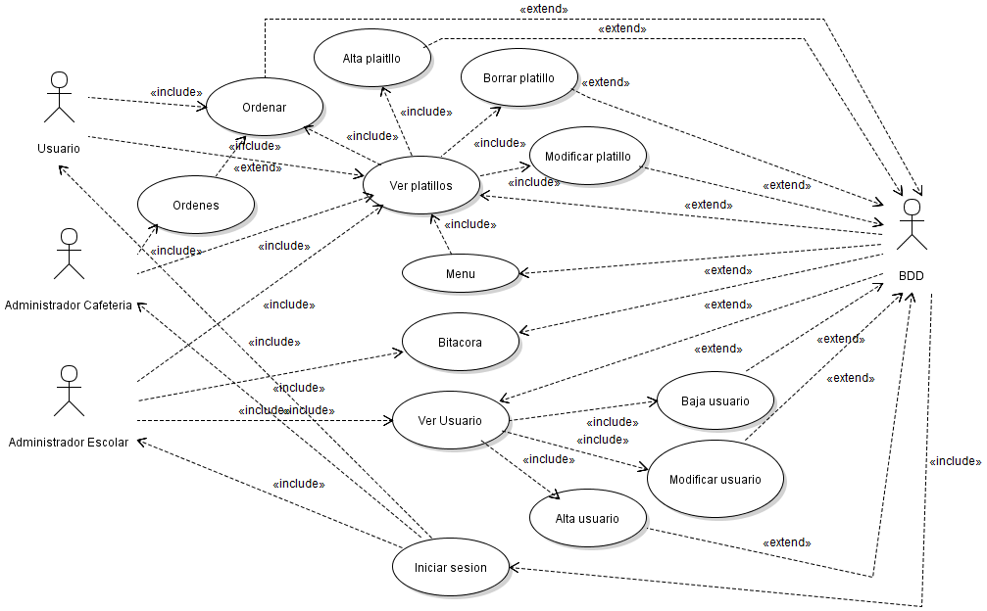

# **Bibliografía**

* <http://tectijuana.edu.mx/becas/>
* <http://www.glidea.com.ar/blog/que-es-un-template>
* <https://codegeando.blogspot.mx/2013/03/php-wampserver-definicion-instalacion-y.html>